ВОЗВРАТ ТОВАРА ОТ РОЗНИЧНОГО ПОКУПАТЕЛЯ
Цель данной доработки ИСКЛЮЧИТЬ человеческий фактор и уменьшить требованья к кассирам.
Снизу блок схема это штатный механизм возврата товаров.(делаем также)
Он слишком замороченный кассир легко может что-нибудь забыть или перепутать.
Нужно создать доработку, в которой кассир будет выбирать только необходимые параметры.
Чтобы кассир тратил минимум времени на возврат.
Все необходимые документы создаются под капотом!! кассир их не видит
Обработка в виде расширения (режим работы клиент сервер)
Оставляйте комментарии в коде (чтобы смок разобраться даже начинающий программист)
Вдруг что сломается, а я вас не найду.
ЗАДАЧА СОЗДАТЬ РАЗШИРЕНИЕ:
ДЛЯ ПОСЛЕДОВАТЕЛЬНОГО СОЗДАНИЯ ДОКУМЕНТОВ В ЕДИНОМ ИНТЕРФЕЙСЕ
ЛЕНЬ Читать Смотри видео Т.З
Я вижу интерфейс работы расширения в виде подобного окна (Кассиры не видят создаваемые документы)
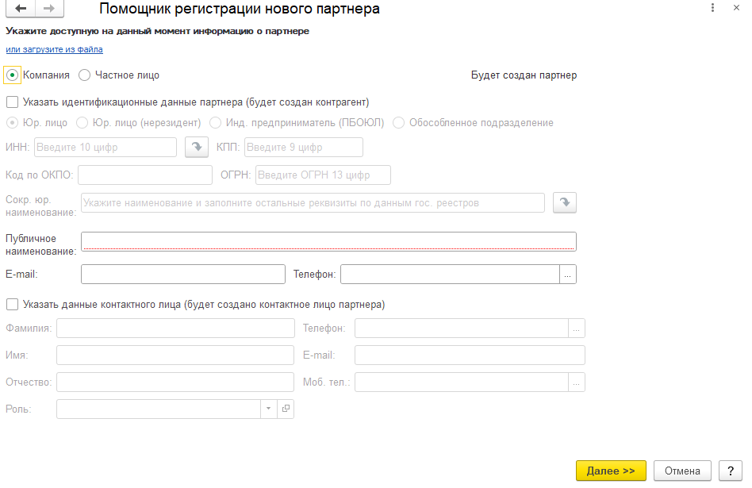
Здесь последовательный выбор необходимых параметров
И так начнем

Блок Схема
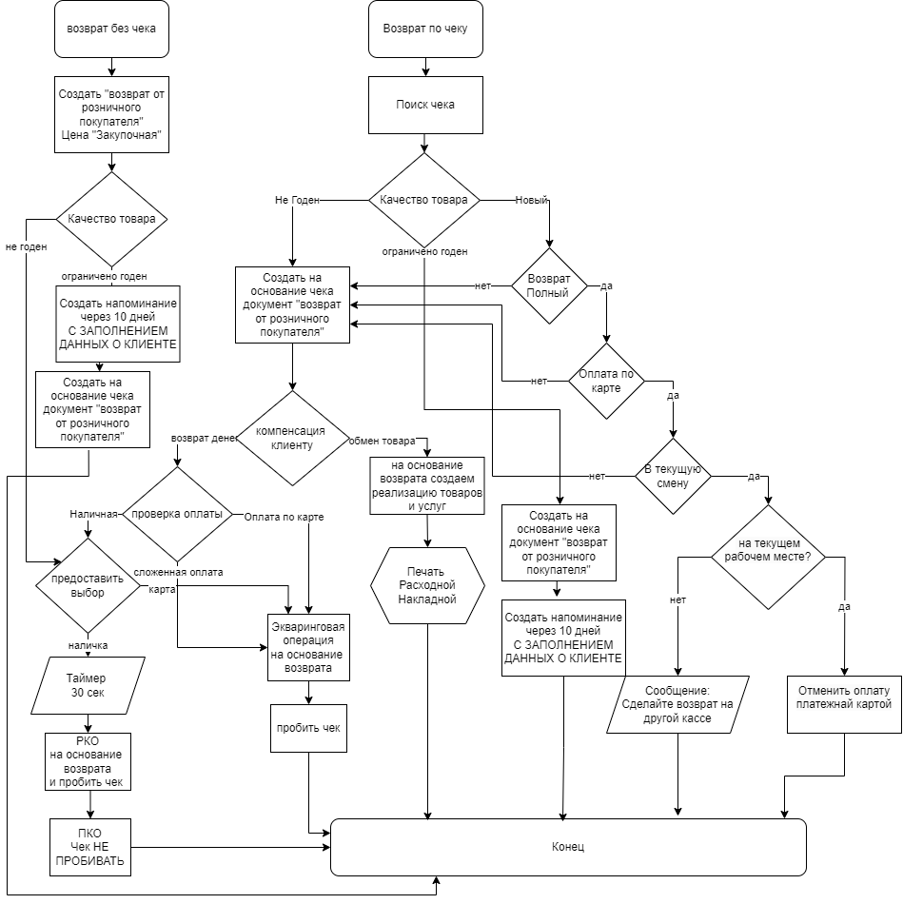

Далее описание блок схемы
Начало работы : Запуск доработки
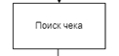
Поиск : подробности в видео
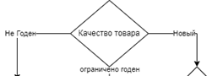
Качество товара : подробности в видео
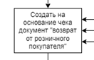
Возврат товара : подробности в видео
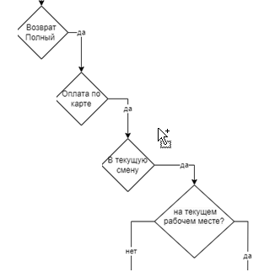
Проверки: он проходят в на странице где задается качество, и удаляются строки
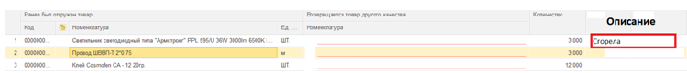
Если чек пробит в текущую смену, на данном рабочем месте, возвращается полностью и оплата была по карте ! Значит, будет операция отмена оплаты картой

Кассир работает в РМК и жмет кнопку
С этой кнопки начинает работать ваша доработка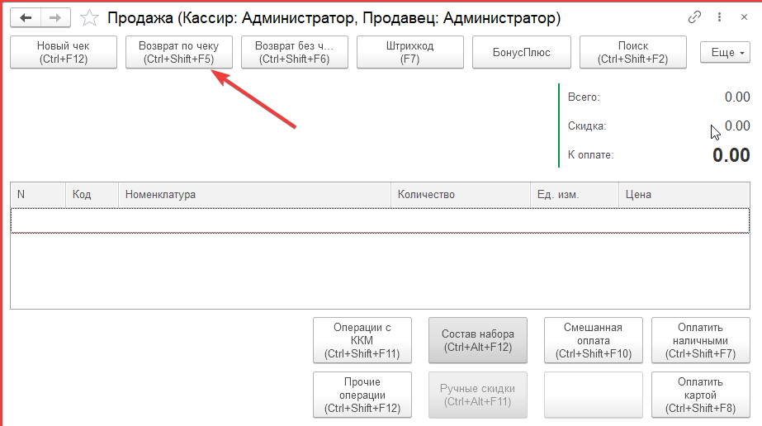

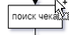поиск чека
Выходит подобный интерфейс
В нем можно настроить отбор:
по товару (сканируем) или добавляем в ручную
номер чека (по умолчанию пусто)
дата (по умолчанию период 2 недели)
кассир (по умолчанию пусто)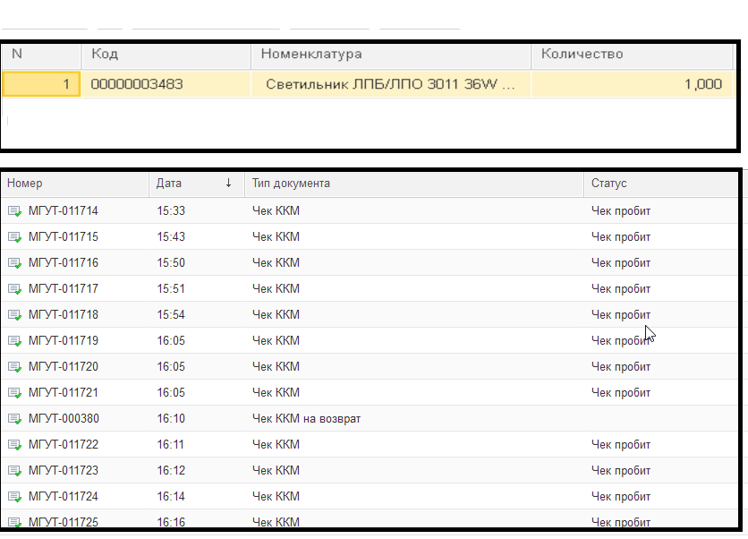
Верхнее поле отсканированный товар
Сюда мы сканируем товар, и показывает все чеки с таким товаром
Если отсканировать еще раз тогда покажется только те чеки, в котором встречаются 2 товара
Нижнее поле найденные чеки
Далее: Выбираем нужный чек
Выходит подобный интерфейс
В левой части номенклатура
в правой части качество товара нужно выбрать из списка
Заполняются все строки из чека
Тут можно удалить строки с товаром, который не возвращается(останется только тот товар который нужно вернуть)
Можно отредактировать кол-во товаров (оставить тоже кол-во или уменьшить Запретить ставить кол-во больше чем чеке покупки)
Обязательно для заполнения качество товара
Обязательно для заполнения описание

Далее: Качество товара
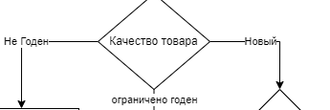
Товары другого качества
1.Доработка сначала ищет товар другого качества, который связан с возвращаемой номенклатурой
2.Если не находит тогда создает номенклатуру в конце наименование в скобках писалось качество
эта номенклатура была связанна с товаром качеством «новый»
3.Генерировался штрих-код
4.Вид номенклатуры «Товары другого качества»
5.Наименование создавалось в папке «Товары другого качества»
6.в карточке номенклатуры была кнопка печать этикетки (доработка)

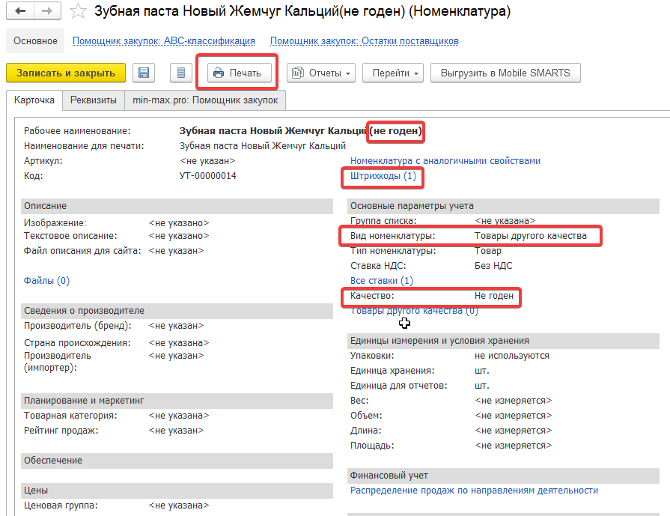
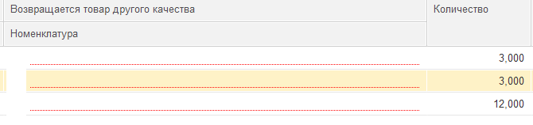
Напротив каждой возвращаемой номенклатуры
Если возвращаемый товар другого качества тогда
В этом случае обработка ищет товар другого качества, в базе привязанный к этой номенклатуре
Если нет товара другого качества, тогда обработка создаст его и сгенерирует штрих-код
После заполнения обязательных полей
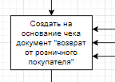 «под капотом» создается возврат товара от розничного покупателя
Становится активна кнопка далее
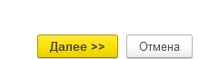
Выходит Форма для печати Этикеток (пред. просмотр)
Макет этикетки
Размер 58*40
кол-во этикеток равно количеству возвращаемого товара
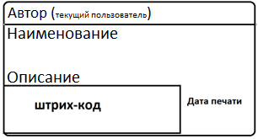

Если качество товара «Ограничено годен» 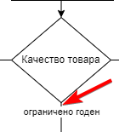
Это значит, что по данному товару есть сомнения, является ли брак гарантийным
В этом случае Компенсации клиенту не будет (товар поедет на экспертизу)
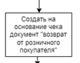Аналогично предыдущему пункту создается возврат, печатается этикетка
И выходит на печать заявление на возврат
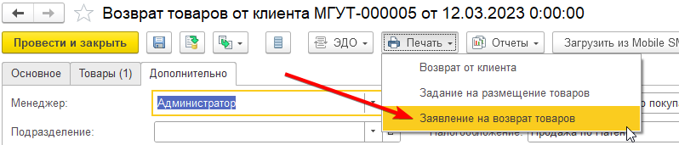

После Печати Этикеток выходит форма выбора Компенсации
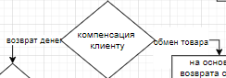
Если кассир выбрал пункт обмен товара
Этот пункт активен если товар есть в наличие и не находится в резерве
Тогда под капотом создается документ реализации товаров и услуг и выходит на печать форма «расходная накладная» пред. просмотр и кнопка печать
Проверка оплаты
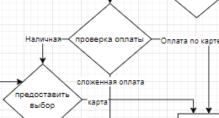
Если кассир выбрал пункт возврат денег (пункт активируется, если чек был оплачен наличкой, если был другой вид тогда не активируется)
Если наличная тогда пункт возврат наличкой будет активен через 30 сек(таймер виден)
Желательно чтобы возврат был на карту (это уменьшает бизнес расходы) для этого и таймер

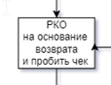штатный механизм: 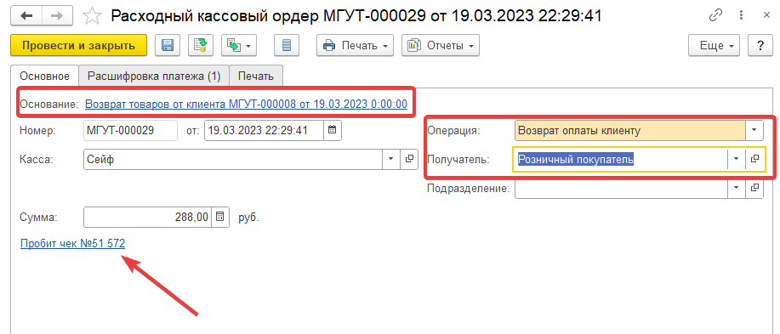
ХОЧУ ОБРАТИТЬ ВАШЕ ВНИМАНИЕ!!
Дело в том, что штатный механизм создания РКО предусматривает оплату из кассы предприятия
В моем случае это «Сейф». Нужно сделать возможность сохранения этой настройка .
сделать этот выбор например в настройках доработки
Также нужно запретить кассирам возможность редактировать этот документ (чтобы они не смогли отредактировать сумму возврата, не мутили себе на карман)
Эту операцию кассир не видит она создается автоматически.

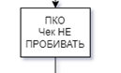штатный механизм: 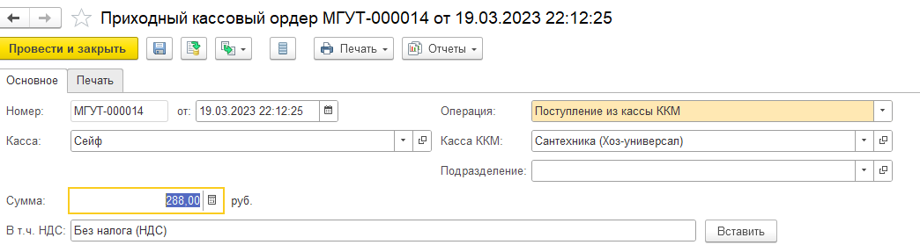
Из-за того что ,штатный механизм создания РКО предусматривает оплату из кассы предприятия
А фактическая оплата идет из кассы ККМ
Чтобы выровнять деньги в кассах приходится создавать ПКО
ВНИМАНИЕ здесь «касса ккм» ставится исходя из текущего рабочего места.
Чек не пробиваем
Эту операцию кассир не видит она создается автоматически.
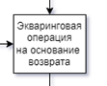штатный механизм 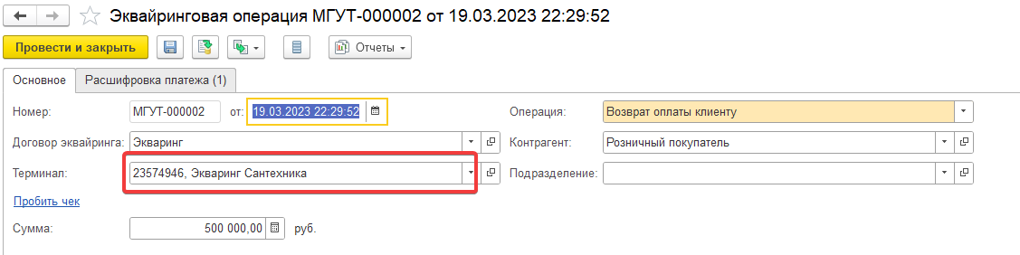
Терминал выбирается автоматически исходя из текущего рабочего места.
Запретить кассиру редактировать сумму
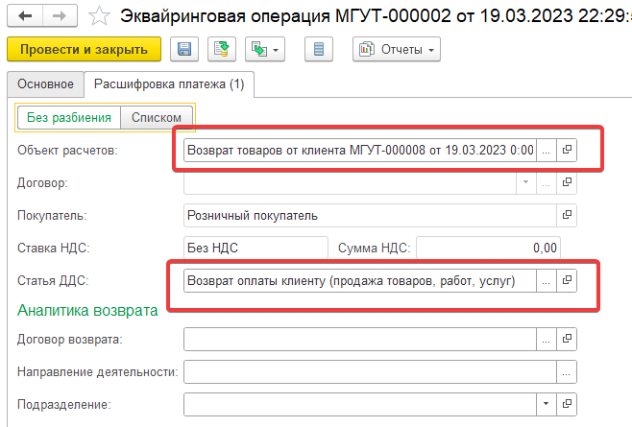
Автоматически подвязывается объект расчетов и статья
Эту операцию кассир не видит она создается автоматически.
Пробивается чек

